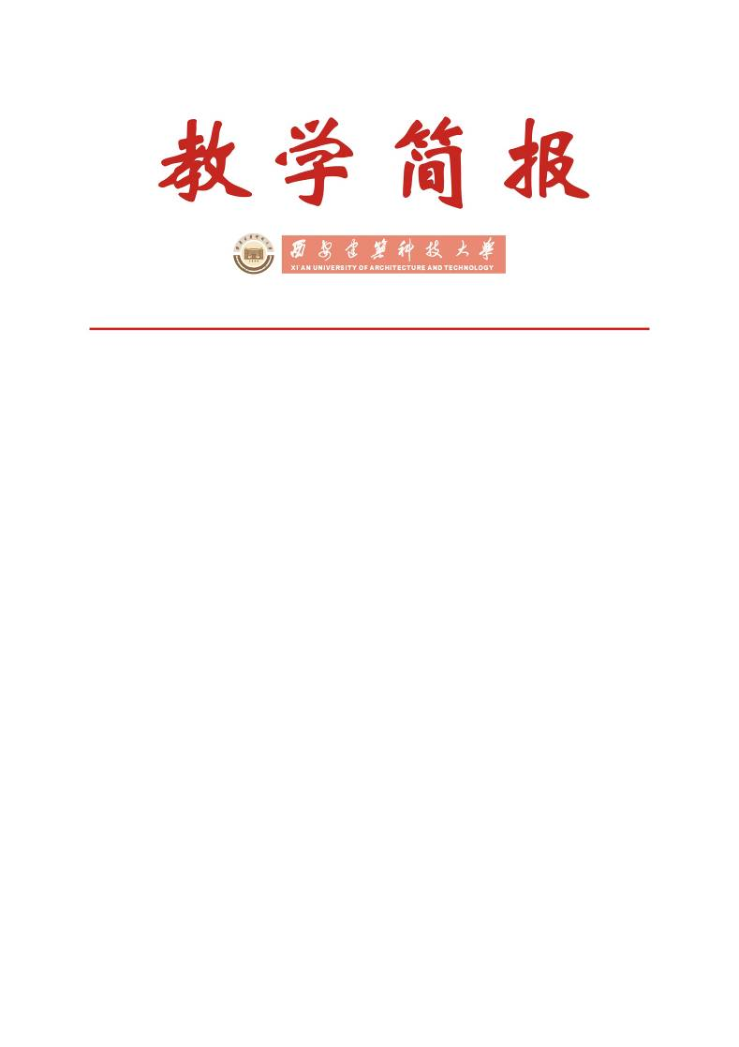

教务处编 总第240期 2009年第31期 2009年12月16日
大学生教育教学信息员2009-2010年度聘任大会顺利召开
2009年12月11日大学生教育教学信息员2009-2010年度聘任大会在校本部南阶301教室隆重召开。教务处庞丽娟副处长及校团委曹体进副书记出席了本次大会，参加大会的还有新一届聘任全体信息员、2008年度优秀信息员代表以及校学生会学习部部分学生干部。
会上教务处信息中心程广平主任总结了过去5年大学生教育教信息员主要工作成果，他说自我校2005年实施该项制度以来，已向全校各个院（系）公开招聘了四批大学生教育教学信息员，共计300余人次，成员遍及全校各个院（系）各个年级、专业，基本代表了我校各层次学生。 自2005年至2009年元月，广大信息员共向教学管理部门提供
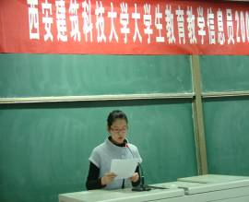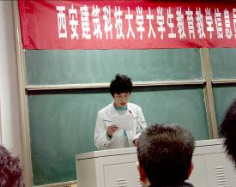
2008年度信息员代表交流经验 新一届信息员代表发表受聘感言
了2000余条有价值的教育教学信息，经管理部门整理向相关院（系）及职能单位下发反馈信息通报十六期，反映信息涉及我校各个院（系）及多个职能处（室），为加强教风、学风建设，做出了很大的贡献。各相关部门对反馈信息十分重视，及时提供处理意见，大部分问题得到圆满解决。在教务处的组织下，先后召开了5次信息员代表与学校主要职能单位负责人座谈会，并邀请教学督导组部分专家参加，各相关部门对反馈信息积极进行回应，并针对一些问题提出了强有力的整改措施。为进一步加强管理，教务处成立了学生工作小组，强化信息员对相关管理规定的学习，加强对信息员的业务培训。此外，教务处根据管理办法中的有关奖励办法，结合聘期信息员的业绩情况，先后共两次评选出36名优秀大学生信息员及4名学生工作小组成员，给与了相应的奖励。
另外，程广平主任介绍了新一届信息员工作与以往工作的不同之处在于，新一届信息员工作的开展是在教务处、校团委指导下，成立信息员协会，以学生社团的组织方式开展教育教学信息反馈活动，由信息员自主制定工作计划和工作目标，同时实行严格考核聘任制度，随时淘汰不合格的信息员。为保证信息员制度更好的实施，鼓励学生积极性，学校将信息员管理纳入本科生课外素质8学分的管理中，并与校团委、学生处等相关部门协商，及时修订了信息员管理办法，将信息员工作正式纳入2009级培养计划和正在逐步实施的学分制改革中。
随后校团委曹体进副书记强调了信息员协会的主要任务是为学生搭建展示锻炼自身综合素质的舞台，希望能发挥学生组织的特点为我校教学工作做出贡献。并简要介绍了新一届信息员聘任情况，本学年共在全校13个院（系）中聘任信息员127名，其中2007级37人，2008级45人，2009级45人，下设14个小组，大部分信息员为校学生会干部，总负责人分别为管理学院会计学07级学生校学习部部长樊洁，理学院工程力学08级学生席温博、管理学院国贸08级学生郭军军。此外曹书记还宣布了信息员工作考核及具体表彰办法，本次信息员考核将根据《西安建筑科技大学本科生课外素质学分考核认定办法（试行）》西建大2009（159号）文件中“社会工作与社团活动项目”的相关规定，对于信息员给予相应的课外素质学分，同时参考《西安建筑科技大学本科生素质综合评定办法》中关于社会工作加分细则对信息员给予评优加分，保证了信息员同学参与学校管理的积极性。
最后教务处庞丽娟副处长作总结讲话，她首先感谢广大信息员多年来对我校教学工作的支持，近年来我校取得的一系列教育教学改革成果离不开信息员的积极配合；其次她希望本次聘任的信息员同学努力工作，更加认真的履行自己的职责，创造性地开展工作，充分利用好这个平台，锻炼培养自己的社会活动能力、组织管理和协作能力，积极参与学校教育教学活动，真正为学生、教师、教育教学管理架起畅通信息的桥梁，为促进我校教育教学质量的进一步提高，做出自己应有的贡献；也希望信息员同学要加倍努力学习专业课程，真正起到表率作用，推动我校教风学风的全面提高。

主题词：信息员 聘任大会 工作总结 表彰办法
抄送：西安建筑科技大学各位校领导、校长办公室
各院（系）、有关处室、校教学督导组 共印100份
承办科室：教务处信息中心 电话：82202241

